EES 75: JULIO CORTAZAR
PRESENT SIMPLE INTERROGATIVE:
EXISTEN 2 TIPOS DE PREGUNTAS EN PRESENTE SIMPLE:

YES – NO QUESTIONS WH QUESTIONS

COMIENZAN CON DO/DOES Y SE RESPONDEN COMIENZAN CON WH
CON YES/NO

- YES/NO QUESTIONS: COMIENZAN CON DO/DOES + SUJETO+ VERBO
DO SE USA CON LOS PRONOMBRES: I YOU WE THEY
DOES SE USA CON LOS PRONOMBRES: HE SHE IT

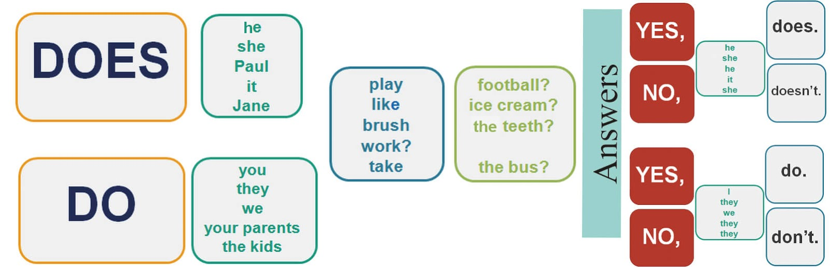
- WH QUESTIONS: COMIENZAN CON WHAT/WHEN/WHERE/WHO/WHY/HOW

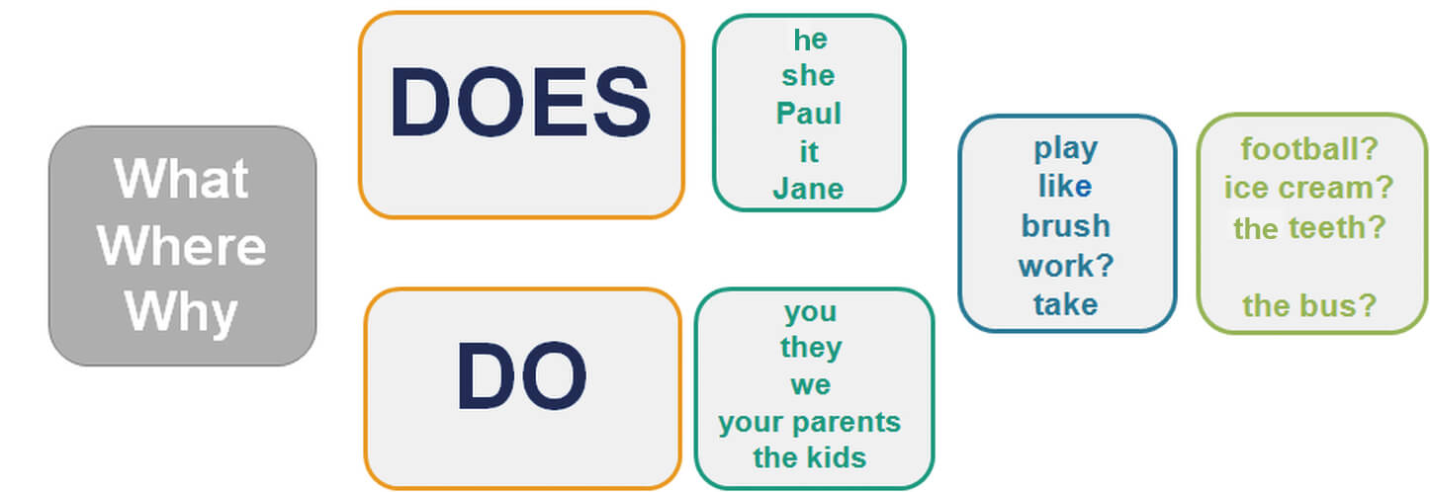
https://www.youtube.com/watch?v=5zLmqgyZ5Ws

ACTIVIDADES:
- COPIAR LA TEORIA
- ORDENAR LAS PALABRAS PARA ARMAR ORACIONES INTERROGATIVAS:

